# ios打包步骤

1. 打开xcode，选择open another打开对应ios文件夹下的 中再费控.xcodeproj文件。

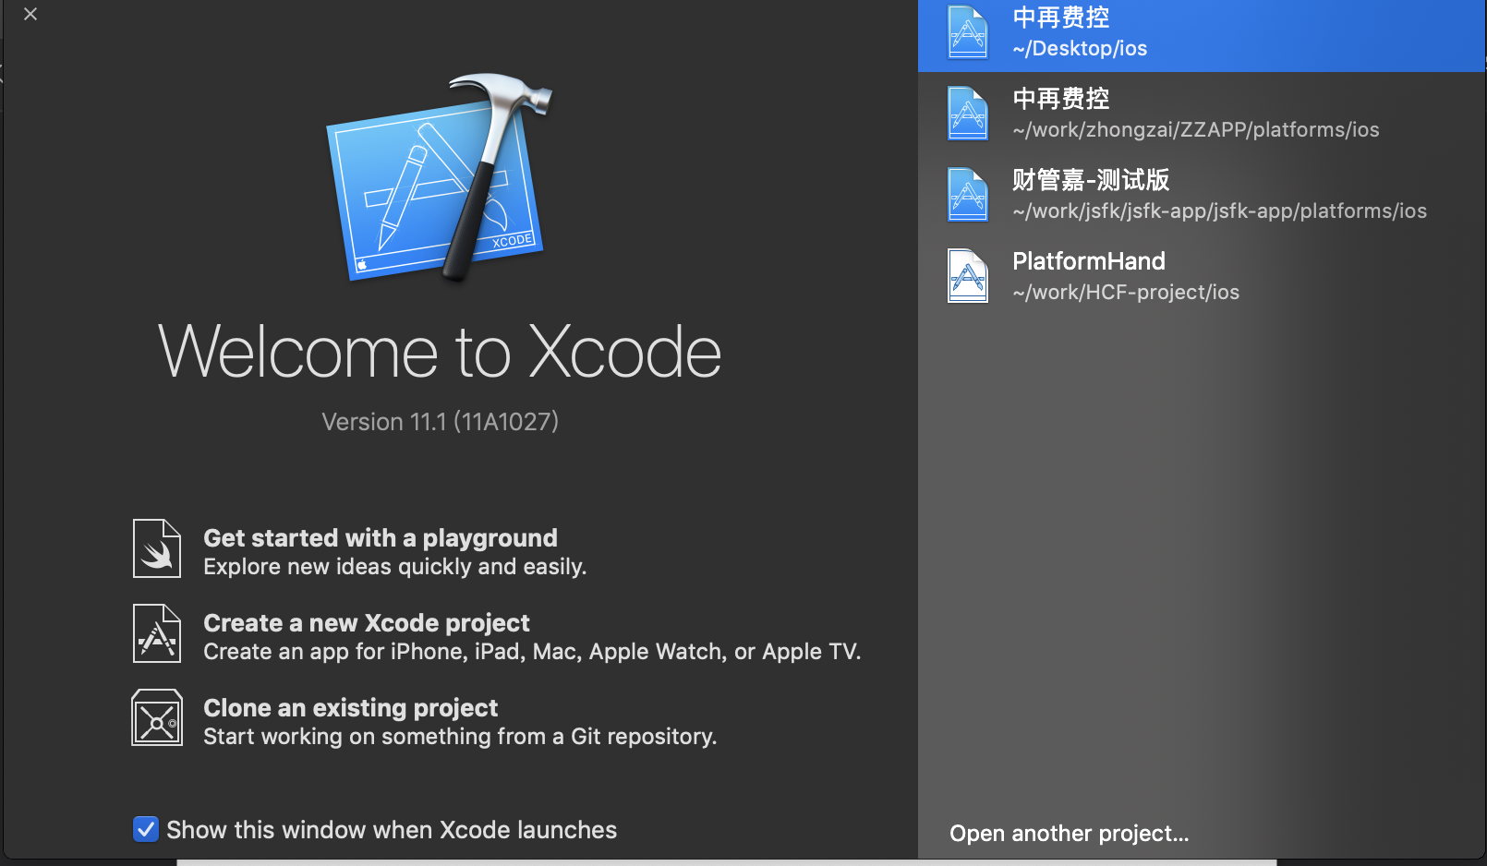

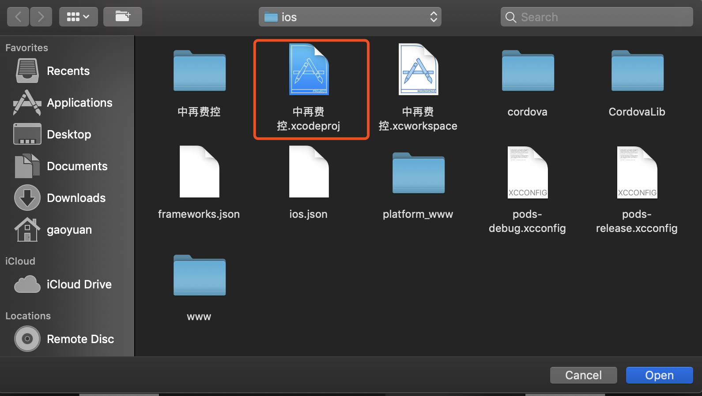

1. 点击Signing&Cpadbilities的sheet页，修改Bundle ID为证书签名的ID，然后导入证书。证书要有对应的描述文件。导入成功如图不报错即导入成功：

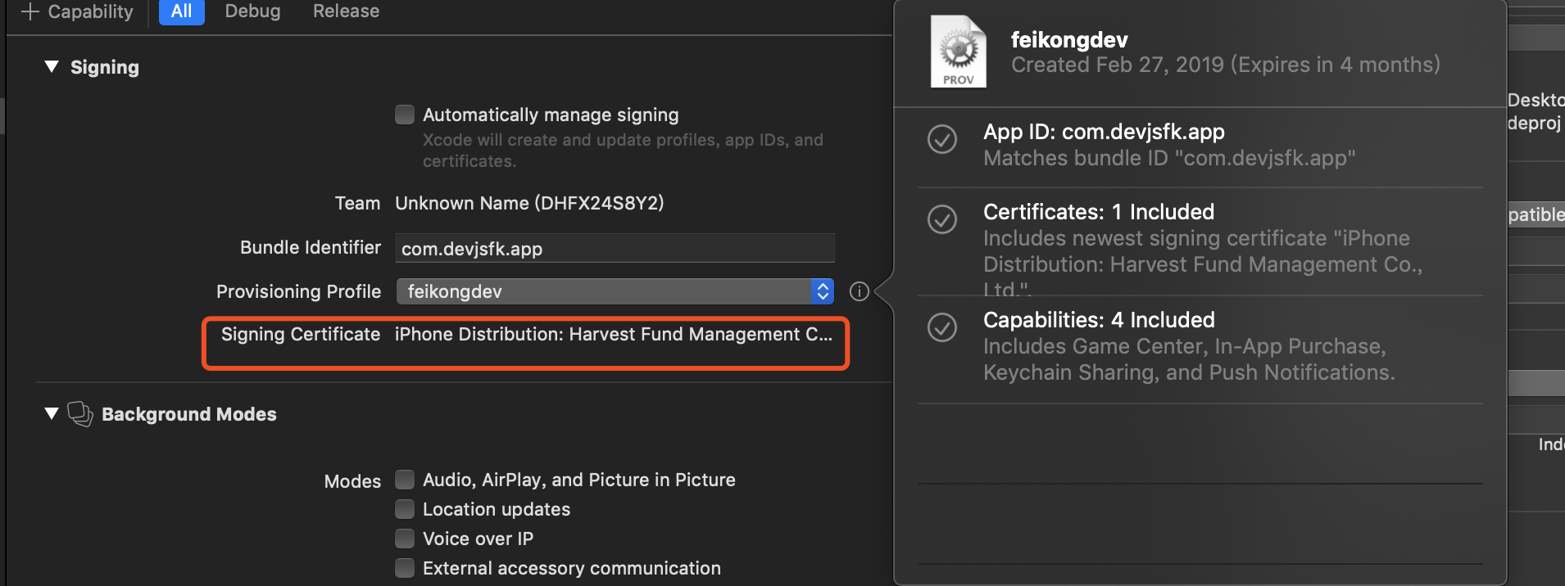

签名文件选择如下，在build Settings的sheet页选择证书对应的签名文件：

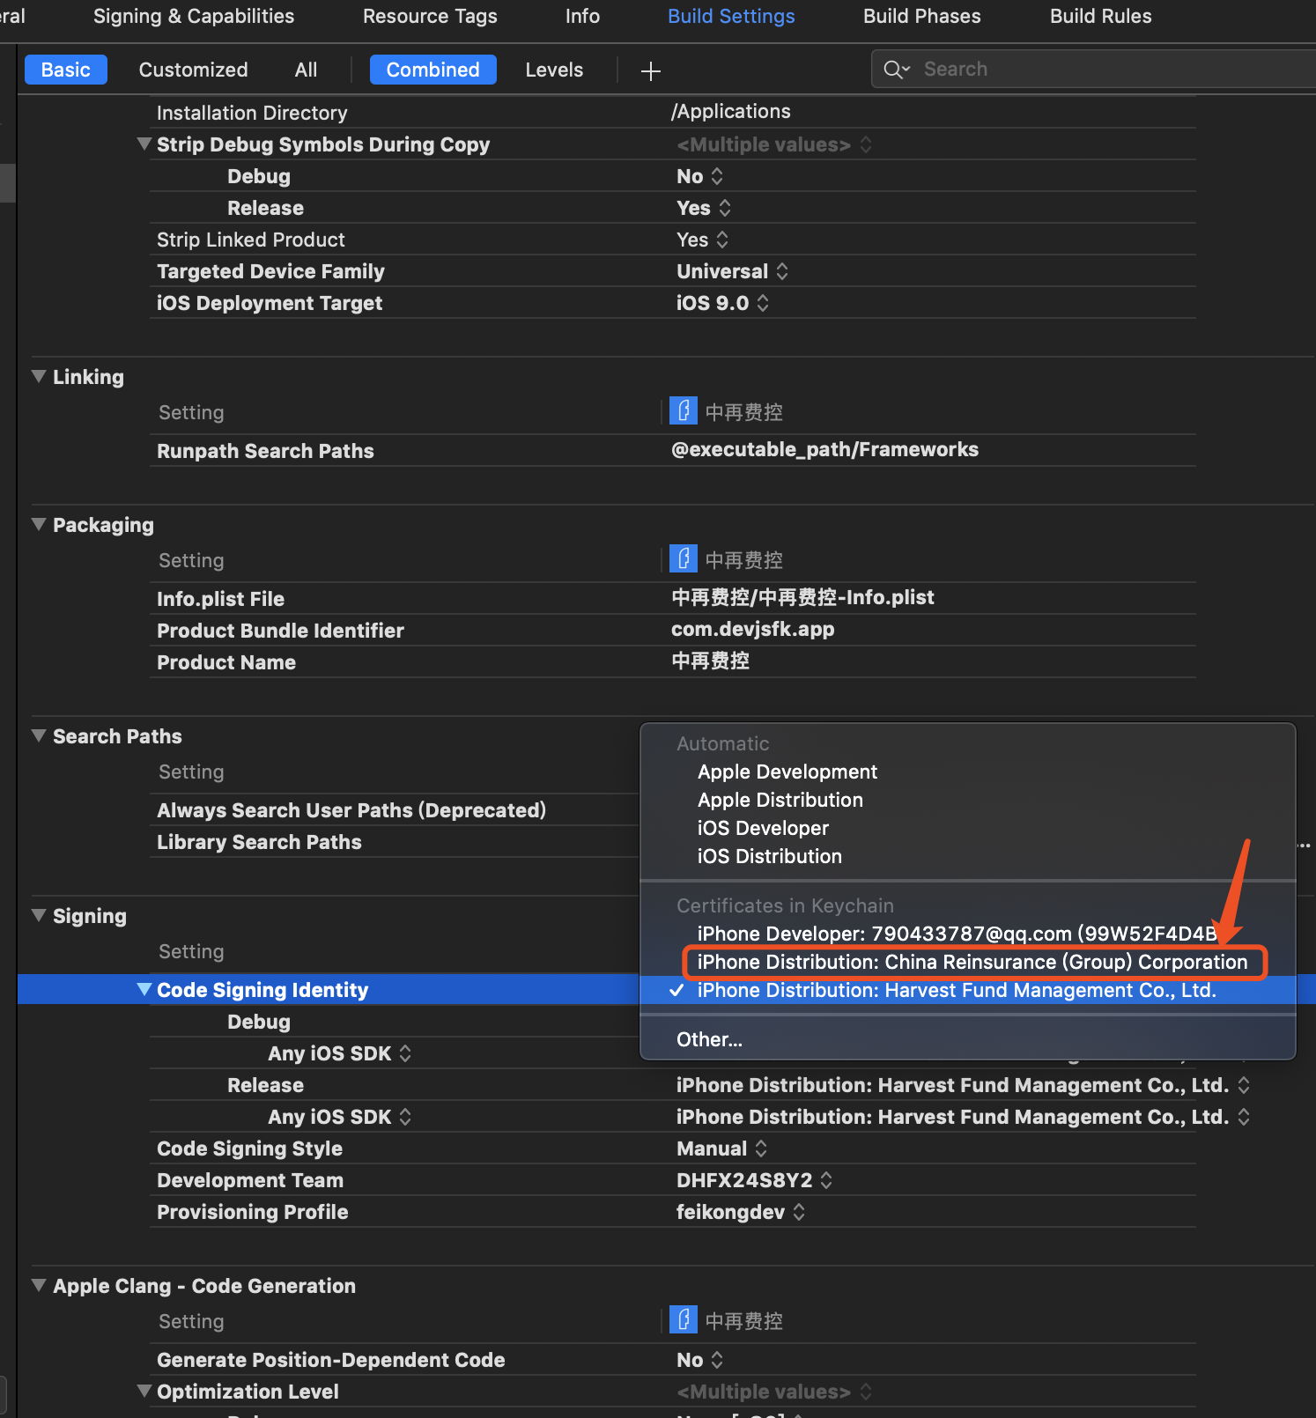

1. 点击右上角，选到Generic IOS Device

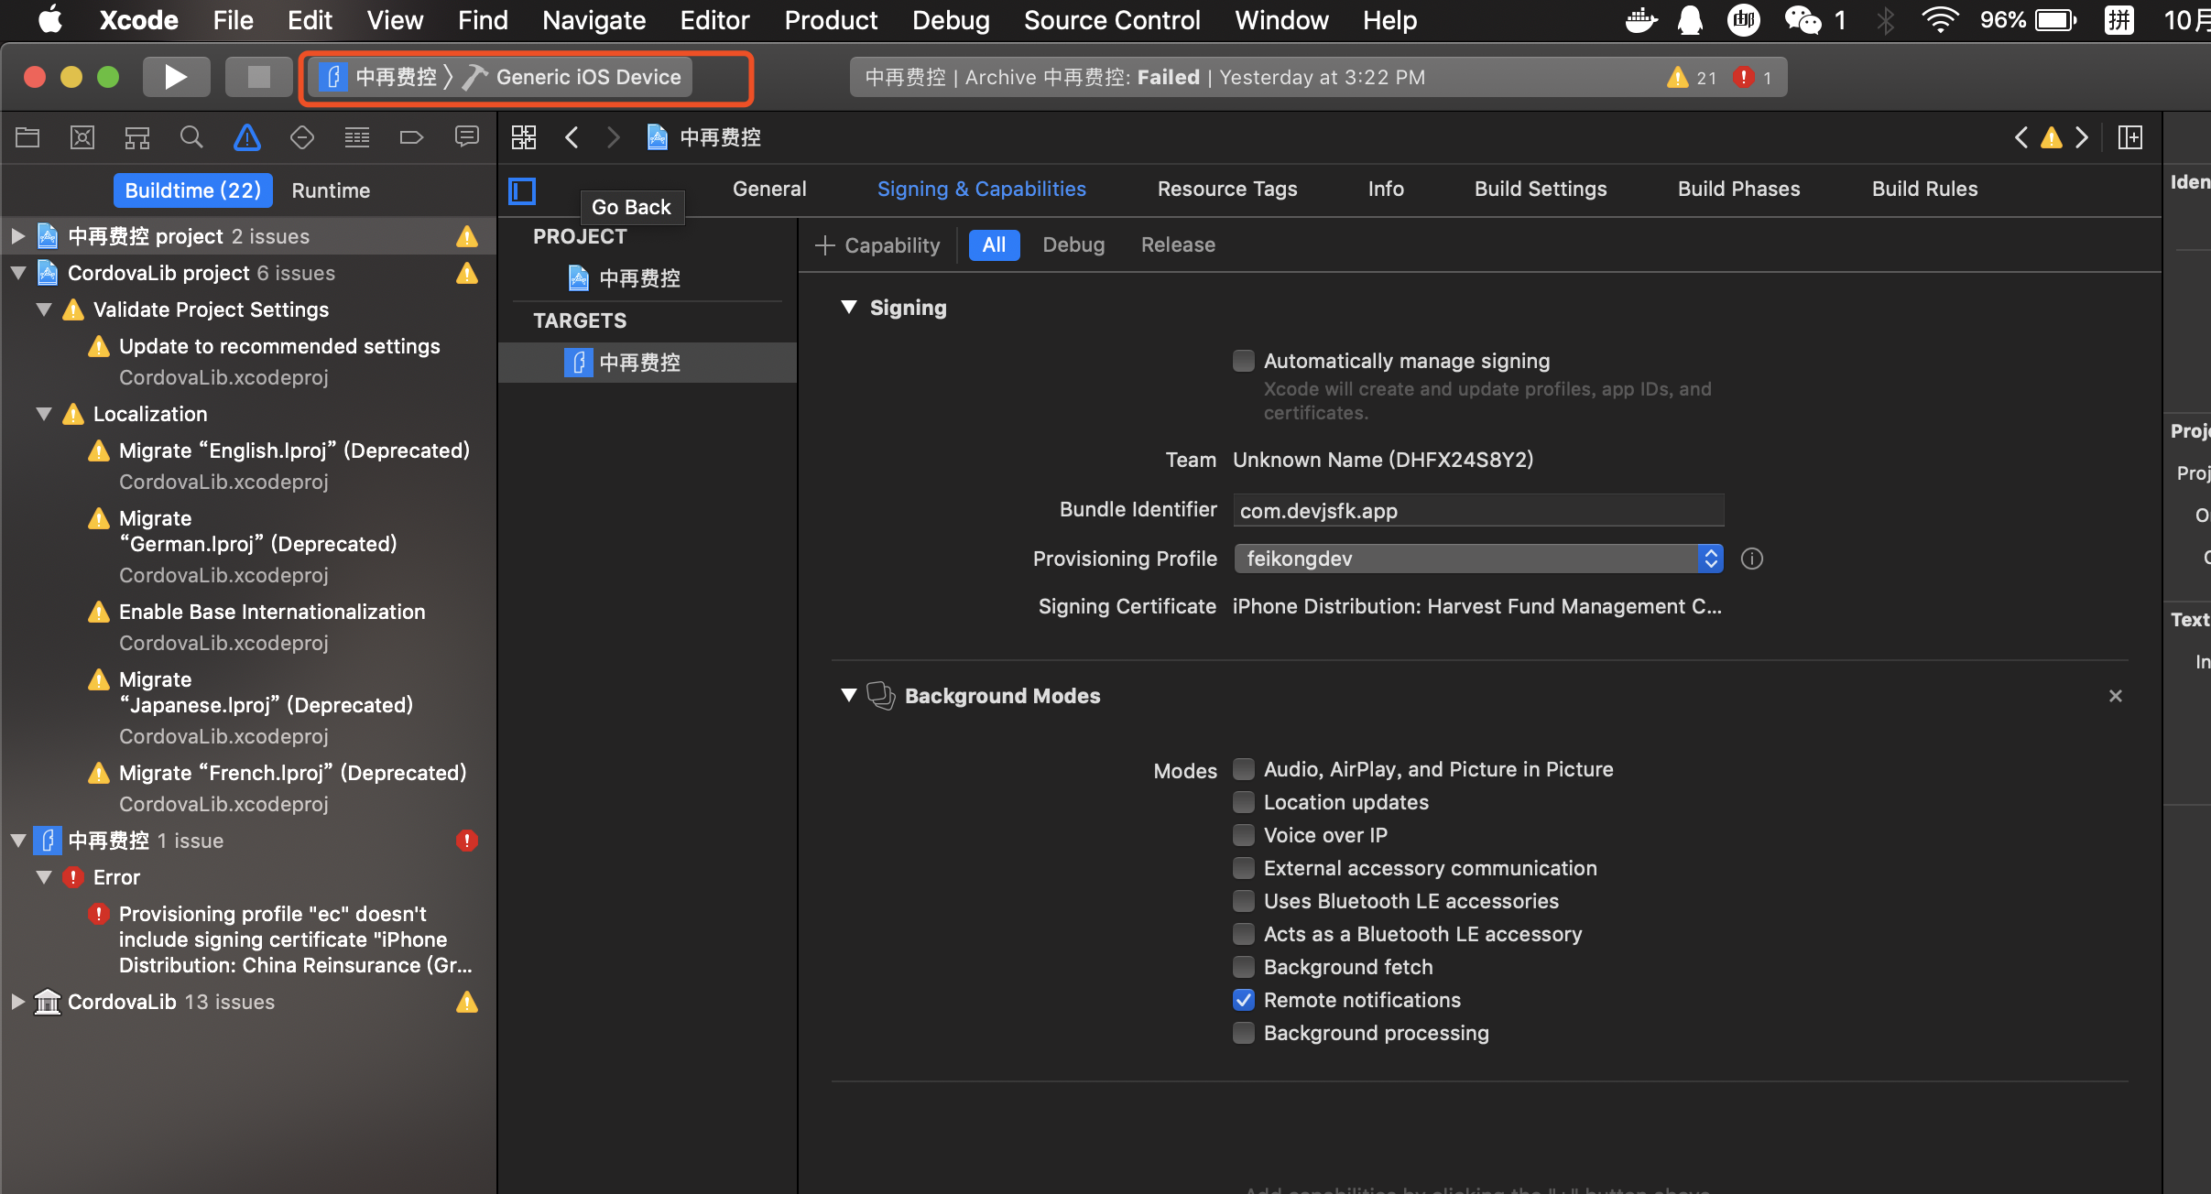

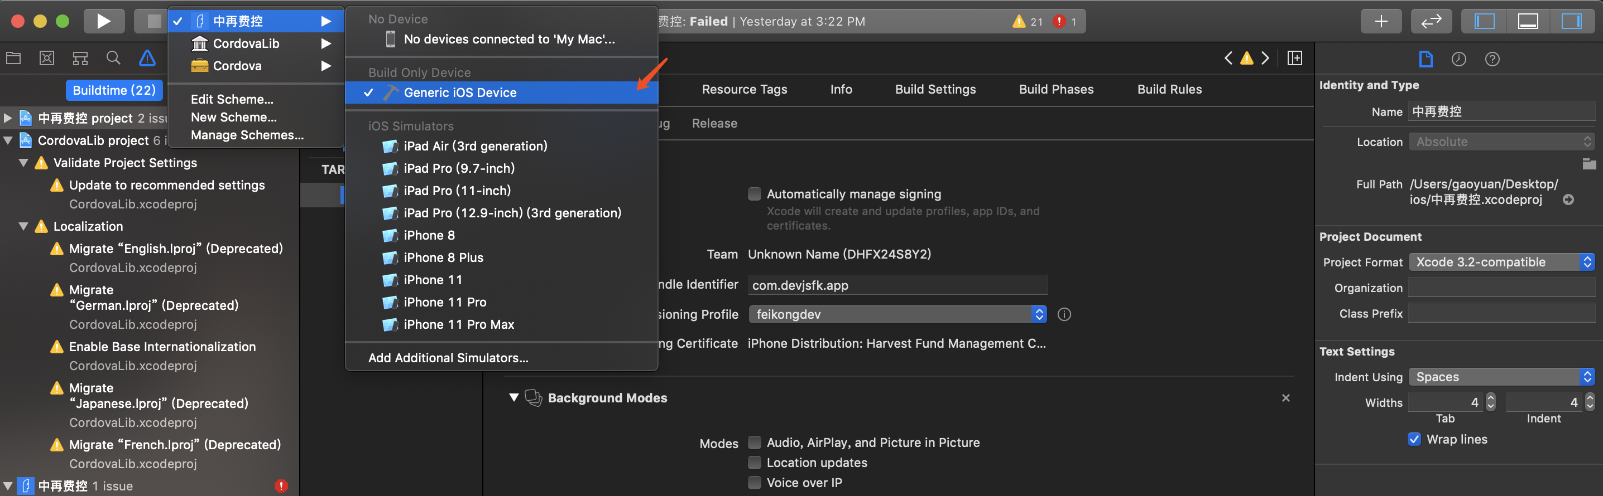

1. 点击product，选到Analyze，会提示输入密码，输入Mac电脑的登陆密码后现实Build Succeeded即表示成功：

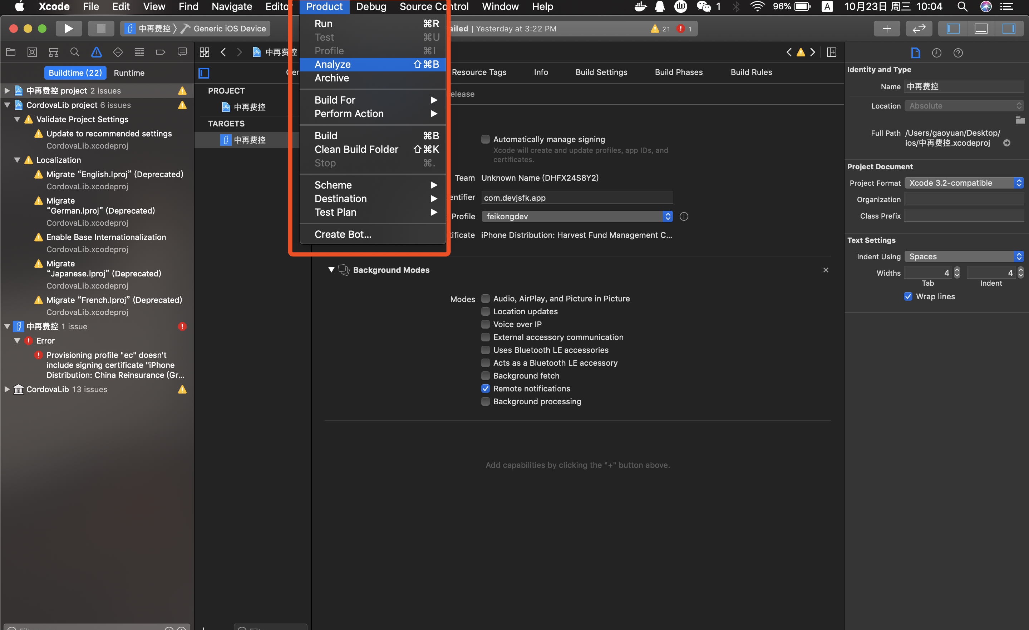

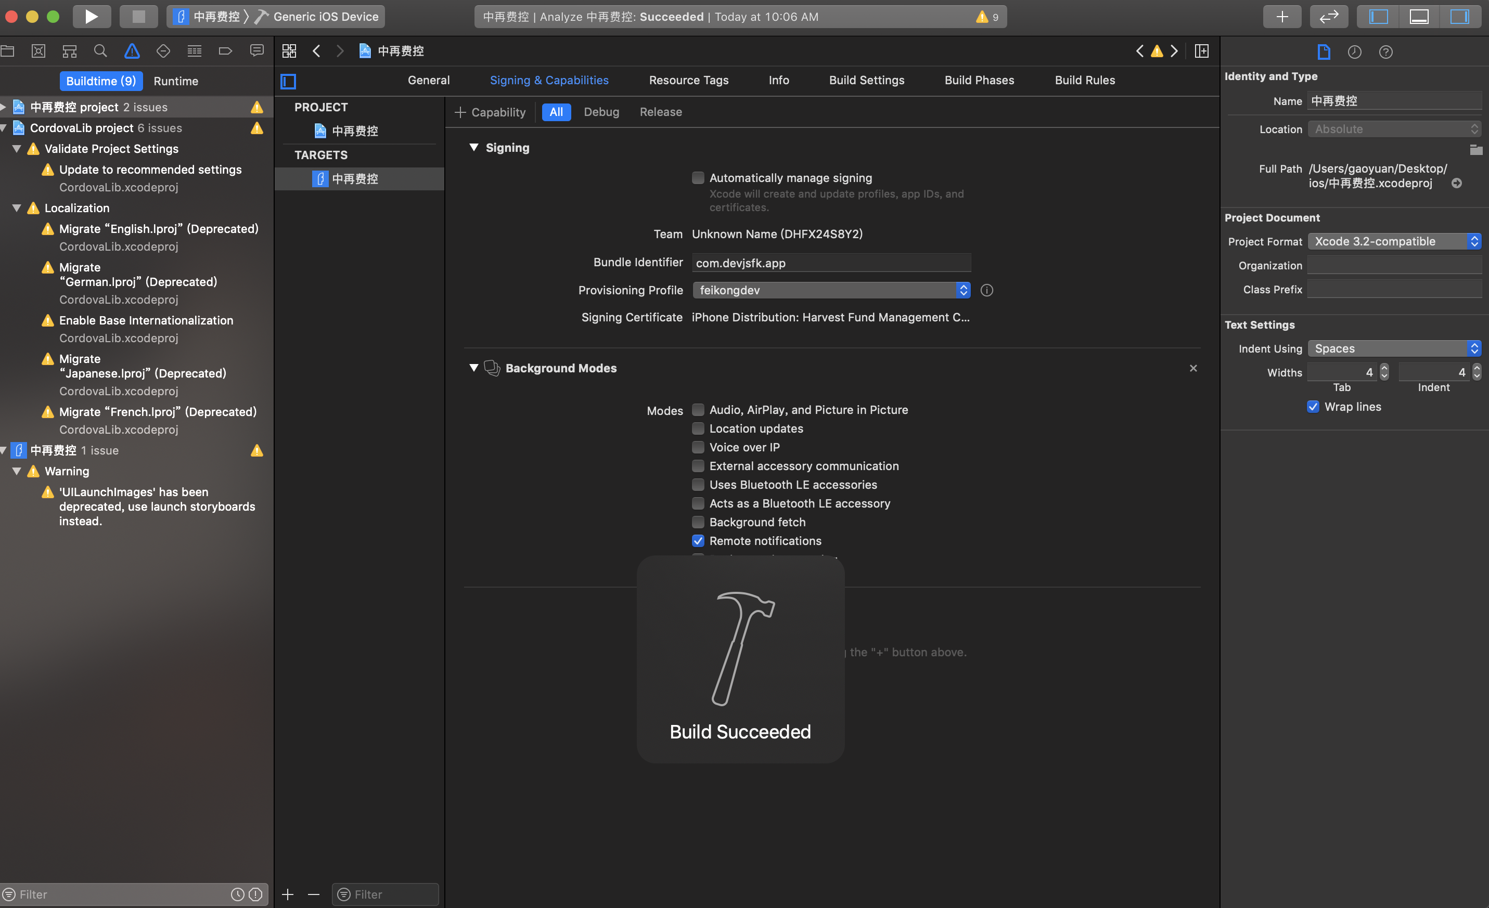

1. 选到Achive，点击：

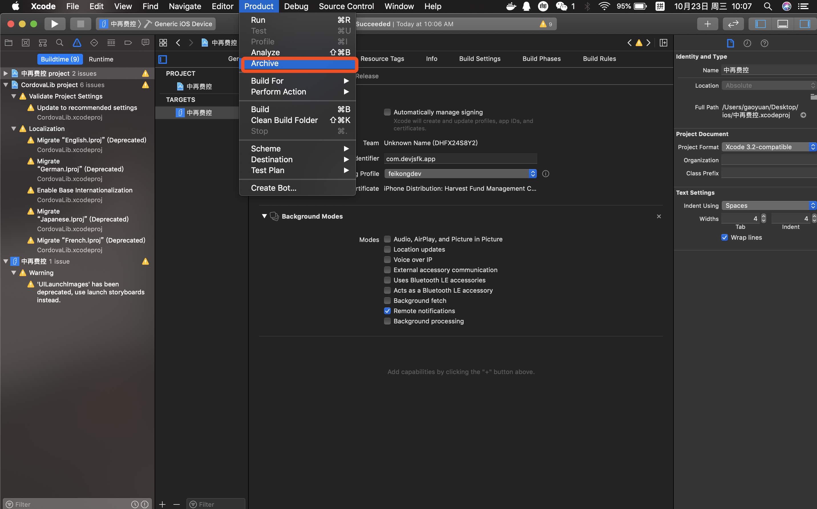

1. 如下图步骤依次执行：

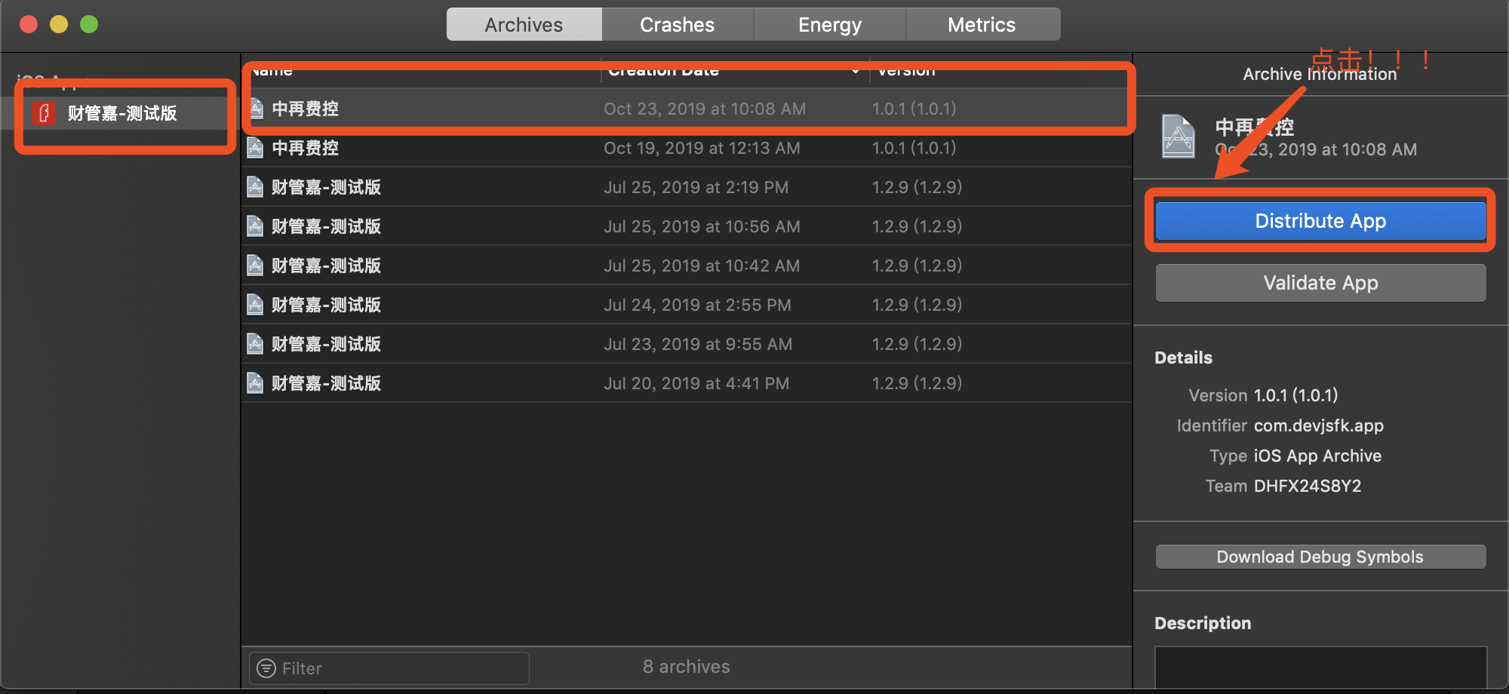

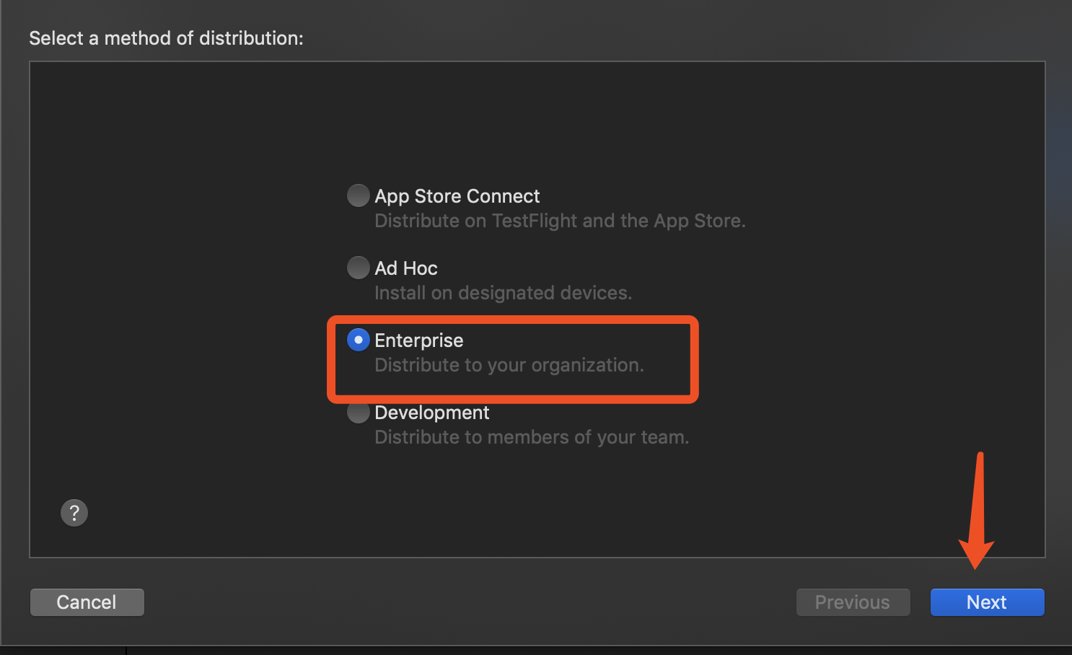

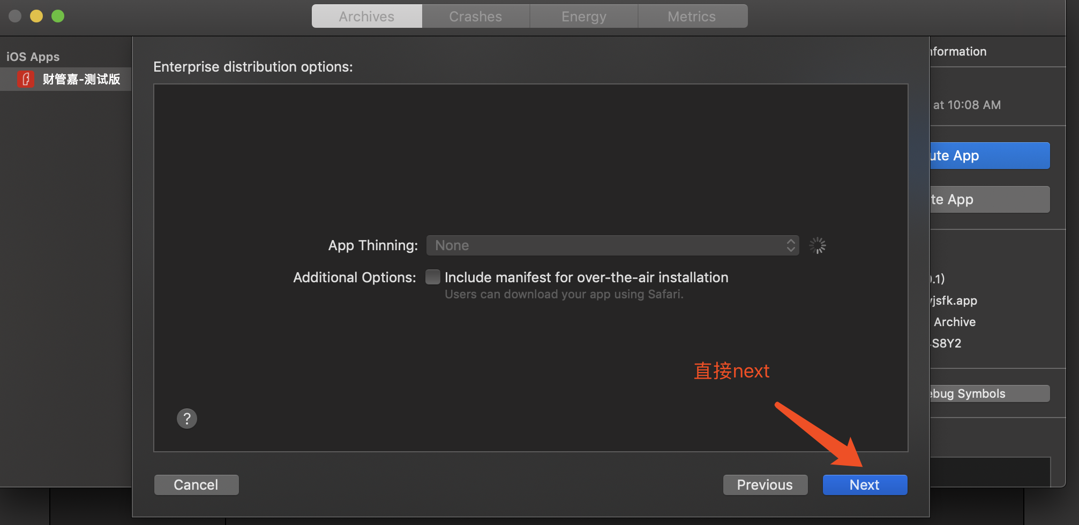

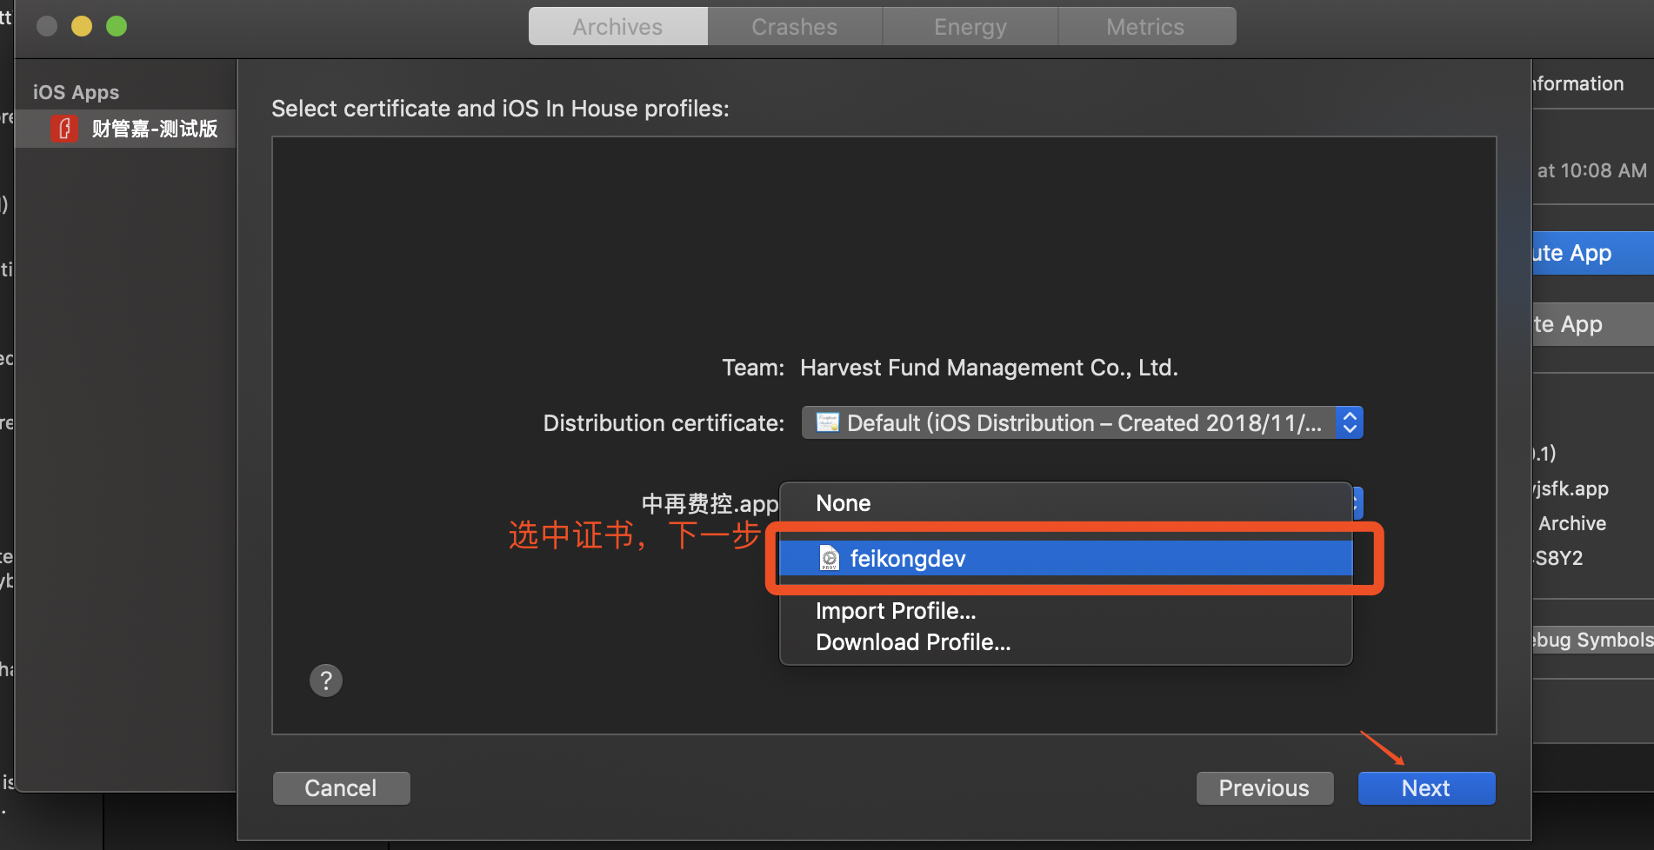

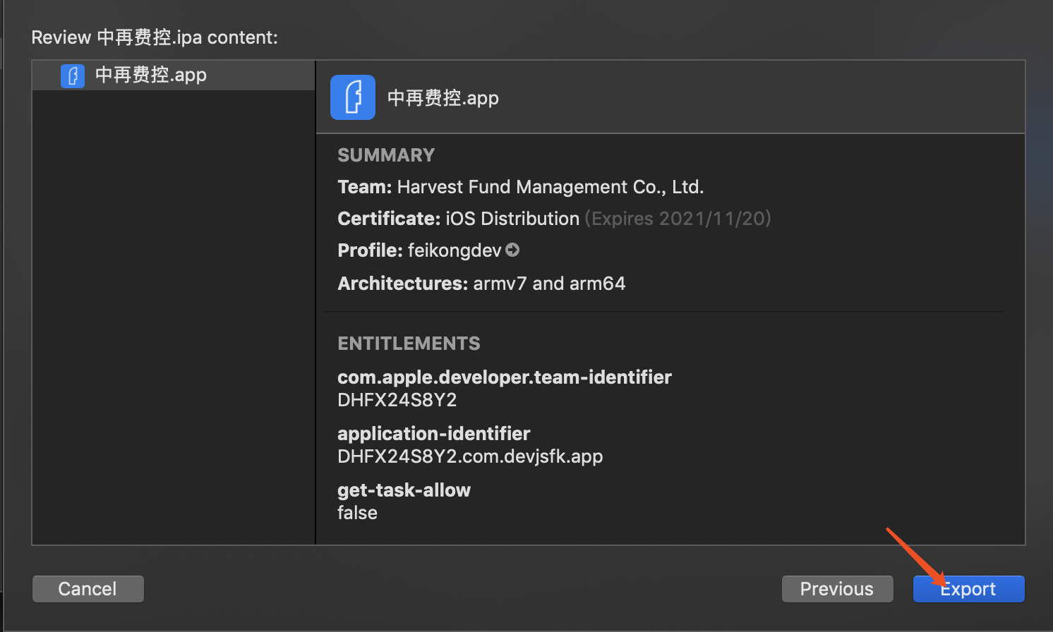

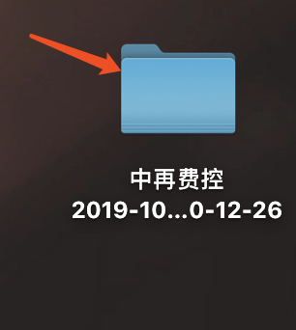

成功导出！